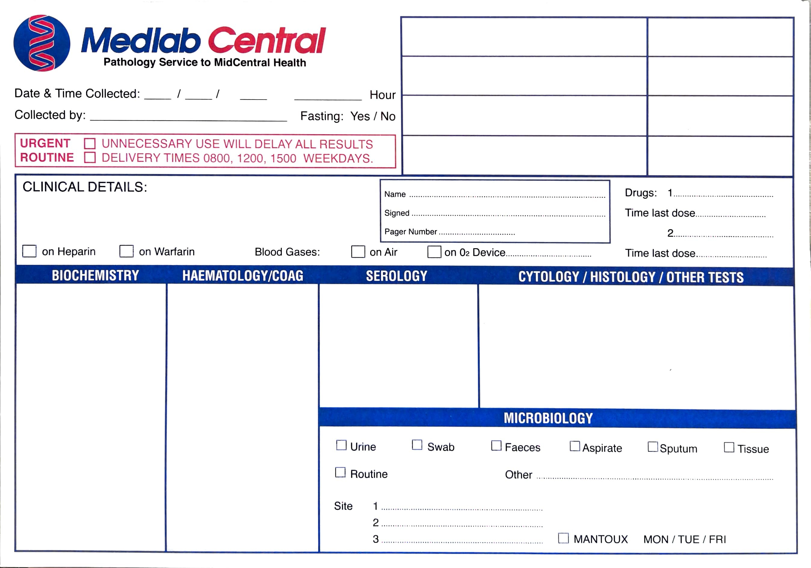

{doccode}

{micro}

{address}

{other}

{serology}

{haem}

{biochem}

{docname}

{medical}

{gender}

{nhi}

{dob}

{cc}

{surname}

{firstnames}